
亳州五中2016—2017学年高一第二学期月考

注意事项：
1．答卷前，务必在答题卡背面规定的地方填写姓名和班级.$来&源：ziyuanku.com
2．第I卷时，每小题选出答案后，如需改动，需把选项涂擦干净后，再填其它选项，否则答案无效.
3．答第Ⅱ卷时，必须使用0.5毫米黑色黑水签字笔在答题卡上书写，要求字体工整、笔迹清晰．必须在题号所指示的答题区域作答，超出答题区域书写的答案无效，在试题卷、草稿纸上答题无效．
一.选择题（本大题共12小题，每小题5分，共60分，在每小题给出的四个选项中，只有一项是符合题目要求的）
1．若直线x＝1的倾斜角为α，则α= ( )
(A)等于0 (B)等于${\text{45}}^{∘}$ (C)等于${\text{90}}^{∘}$ (D)不存在
2．原点到直线x＋2y－5＝0的距离为 ( )
(A)1 (B)$\sqrt{3}$ (C)2 (D)$\sqrt{5}$
3．若三点A(3,1)，B(－2，b)，C(8,11)在同一直线上，则实数b等于( )
A．2 B．3 C．9 D．－9
4. 圆(x＋2)²＋y²＝5关于y轴对称的圆的方程为 ( )
A．(x－2)²＋y²＝5 B．x²＋(y－2)²＝5中·华.资*源%库 ziyuanku.com
C．(x＋2)²＋(y＋2)²＝5 D．x²＋(y＋2)²＝5
5已知两条直线y＝ax－2和y＝(a＋2)x＋1互相垂直，则a等于 ( )
A．2 B．1 C．0 D．－1
6.若直线与直线平行，则实数=（ ）
A． B． C． D．，或2
7 .直线y＋4＝0与圆x²＋y²－4x＋2y－4＝0的位置关系是 ( )
A．相切 B．相交，但直线不经过圆心
C．相离 D．相交且直线经过圆心
8．圆x²＋y²－2x＝0和x²＋y²＋4y＝0的位置关系是 ( )
(A)相交 (B)外切 (C)相离 (D)内切
9 . 过圆x²＋2x＋y²＝0的圆心C，且与直线x＋y＝0垂直的直线方程是( )
(A)x＋y＋1＝0 (B)x＋y－1＝0
(C)x－y＋1＝0 (D)x－y－1＝0
10. 若圆x²＋y²－2x－4y＝0的圆心到直线x－y＋a＝0的距离为，则a的值为 ( )
A．－2或2 B.或
C．2或0 D．－2或0

11. 过点A(4，0)的直线l与圆(x－2)²＋y²＝1有公共点，则直线l的斜率的取值范围为( )
(A)$[−\sqrt{3},\sqrt{3}]$ (B)$(−\sqrt{3},\sqrt{3})$ (C)$[−\frac{\sqrt{3}}{3},\frac{\sqrt{3}}{3}]$ (D)$(−\frac{\sqrt{3}}{3},\frac{\sqrt{3}}{3})$
12. 若直线3x＋2y－2m－1＝0与直线2x＋4y－m＝0的交点在第四象限，则实数m的取值范围是( )
A．(－∞，－2) B．(－2，＋∞)
C. D.

二.填空题（本大题共4小题，每小题5分，共20分．把答案填在答题卡的相应位置）
13．圆心为(1，1)且与直线x＋y＝4相切的圆的方程是_________．
14．设直线ax－y＋3＝0与圆(x－1)²＋(y－2)²＝4相交于A、B两点，且弦AB的长为$2\sqrt{3}$，则a＝______．
15．若经过两点A(－1，0)、B(0，2)的直线l与圆(x－1)²＋(y－a)²＝1相切，则a＝______．
16．已知直线l：x－y＋4＝0与圆C：(x－1)²＋(y－1)²＝2，则C上各点到l的距离的最小值为______．
三、解答题 （本大题共6小题，共70分．解答应写出文字说明、证明过程或演算步骤，解答写在答题卡上的指定区域内）
17. （本小题满分10分）
求经过直线与直线的交点M，且分别满足下列条件的直线方程：
（1）与直线平行； （2）与直线垂直.
中/华-资*源%库

18. （本小题满分12分）
已知两条直线l₁：mx＋8y＋n＝0和l₂：2x＋my－1＝0.试确定m，n的值，使
(1)l₁和l₂相交于点(m，－1)；
(2)l₁∥l₂；
(3)l₁⊥l₂，且l₁在y轴上的截距为－1.

19．（本小题满分12分）
已知直线$l:\sqrt{3}x+y−2\sqrt{3}=0$与圆C：x²＋y²＝4相交于A，B两点．
(1)求|AB|；
(2)求弦AB所对圆心角的大小．

Ziyuanku.com

20. （本小题满分12分）
△ABC中，顶点A的坐标为(1,2)，高BE，CF所在直线的方程分别为2x－3y＋1＝0，x＋y＝0，求这个三角形三条边所在直线的方程．

21. （本小题满分12分）
已知圆经过点A（1,4），B(3,-2),且圆心到直线AB的距离为$\sqrt{\text{10}}$，求这个圆的方程

22. （本小题满分12分）
已知方程x²＋y²－2x－4y＋m＝0.
(1)若此方程表示圆，求m的取值范围；
(2)若(1)中的圆与直线x＋2y－4＝0相交于M，N两点，且CM⊥CN(C为圆心坐标)，求m；

Ziyuanku.com

亳州五中2016—2017学年高一第二学期月考
数学答题卷
一、选择题（每题5分，共50分）
题号 | 1 | 2 | 3 | 4 | 5 | 6 | 7 | 8 | 9 | 10 | 11 | 12
答案

二、填空题（每题5分，共25分）
13._____________________________ 14.____________________________
15. ____________________________ 16.____________________________

三、解答题 （共75分）
17. （本小题满分10分）
求经过直线与直线的交点M，且分别满足下列条件的直线方程：
（1）与直线平行； （2）与直线垂直.

WWW.ziyuanku.com

18.（本小题满分12分）
已知两条直线l₁：mx＋8y＋n＝0和l₂：2x＋my－1＝0.试确定m，n的值，使
(1)l₁和l₂相交于点(m，－1)；
(2)l₁∥l₂；
(3)l₁⊥l₂，且l₁在y轴上的截距为－1.

$来&源：ziyuanku.com

19．（本小题满分12分）
已知直线$l:\sqrt{3}x+y−2\sqrt{3}=0$与圆C：x²＋y²＝4相交于A，B两点．
(1)求|AB|；
(2)求弦AB所对圆心角的大小．

20. （本小题满分12分）
△ABC中，顶点A的坐标为(1,2)，高BE，CF所在直线的方程分别为
2x－3y＋1＝0，x＋y＝0，求这个三角形三条边所在直线的方程．

21. （本小题满分12分）
已知圆经过点A（1,4），B(3,-2),且圆心到直线AB的距离为$\sqrt{\text{10}}$，求这个圆的方程

22. （本小题满分12分）
已知方程x²＋y²－2x－4y＋m＝0.
(1)若此方程表示圆，求m的取值范围；
(2)若(1)中的圆与直线x＋2y－4＝0相交于M，N两点，且CM⊥CN(C为圆心坐标)，求m；

亳州五中2016—2017学年高一第二学期月考
一、选择题（每题5分，共50分）
题号 | 1 | 2 | 3 | 4 | 5 | 6 | 7 | 8 | 9 | 10 | 11 | 12
答案 | C | D | D | A | D | B | A | A | C | C | C | D

二、填空题（每题5分，共25分）
13.__ _(x－1)²＋(y－1)²＝2_______ 14.__________0__________________
15. __________$4±\sqrt{5}$_________ 16.__________ $\sqrt{2}$__________________
三、解答题
17.解：(1)2x+y-5=0
(2)x-2y=0
18.解 (1)∵m²－8＋n＝0，且2m－m－1＝0，
∴m＝1，n＝7.
(2)由m·m－8×2＝0，得m＝±4，由8×(－1)－n·m≠0，得n≠±2，
即m＝4，n≠－2时，或m＝－4，n≠2时，l₁∥l₂.
(3)当且仅当m·2＋8·m＝0，
即m＝0时，l₁⊥l₂，又－＝－1，∴n＝8.
即m＝0，n＝8时，l₁⊥l₂，且l₁在y轴上的截距为－1.
19．
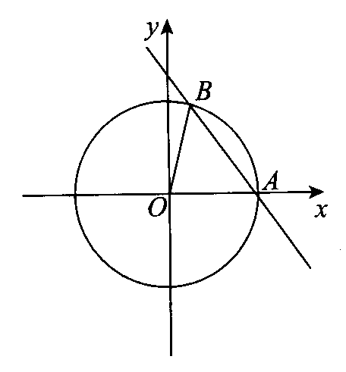
解：(1)如图所示，
由$\begin{aligned}\left\{\sqrt{3}x+y−2\sqrt{3}=0 | \right.\end{aligned}$，消去y，得x²－3x＋2＝0，
∴x₁＝2，x₂＝1，$∴A(2,0),B(1,\sqrt{3}),$$∴|\text{AB}|=\sqrt{(2−1)^{2}+(0−\sqrt{3})^{2}}=2\text{.}$
(2)又∵|OB|＝|OA|＝2，
∴△AOB是等边三角形，$\text{∴∠}\text{AOB}=\frac{π}{3}⋅$
20. 解 由已知，直线AC的斜率为－，
直线AB的斜率为1.
∴直线AC的方程为3x＋2y－7＝0，
直线AB的方程为x－y＋1＝0.
再由可解得C点坐标为(7，－7)．
由可解得B点坐标为(－2，－1) .
于是直线BC的方程为2x＋3y＋7＝0.
21.
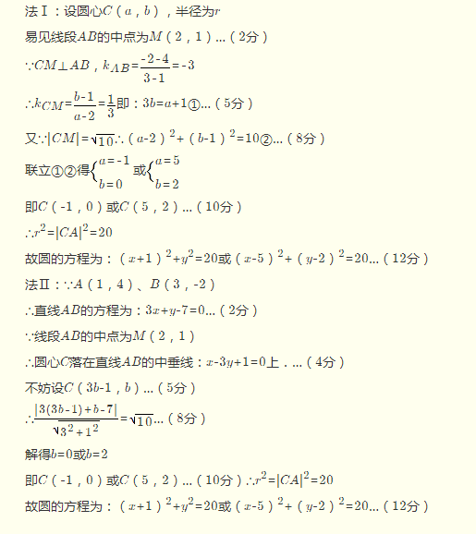

22. 已知方程x²＋y²－2x－4y＋m＝0.
(1)若此方程表示圆，求m的取值范围；
(2)若(1)中的圆与直线x＋2y－4＝0相交于M，N两点，且CM⊥CN(C为圆心坐标)，求m；
解：(1)m<5
(2)由（1）知
圆心（1,2）到直线的距离
即

